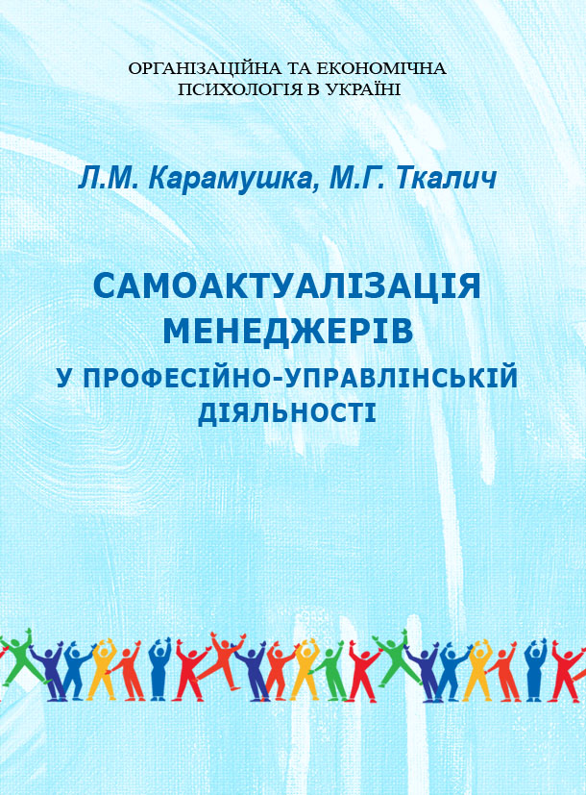 | Монографія „Самоактуалізація менеджерів у професійно-управлінській діяльності (на матеріалі діяльності комерційних організацій)”

1. Коротке описання розробки

У монографії розкрито теоретико-методологічні основи дослідження самоактуалізації менеджерів у професійно-управлінській діяльності. Розглянуто сутність самоактуалізації особистості, її основні складові та рівні розвитку, побудовано модель самоактуалізації менеджерів комерційних організацій. Детально проаналізовано особливості самоактуалізації менеджерів середнього рівня комерційних організацій у професійно-управлінській діяльності, рівні особистісної самоактуалізації, обґрунтовано основні психолого-організаційні детермінанти цього процесу. Представлено зміст та структуру «Психолого-управлінського тренінгу самоактуалізації менеджерів комерційних організацій у професійно-управлінській діяльності» та результати його експериментального впровадження.

- Спеціальність, для якої призначено розробку

Монографія призначена для магістрів, аспірантів, докторантів та усіх, хто цікавиться проблемами професійного розвитку та реалізації особистості. Її також можна рекомендувати до використання в процесі вузівської підготовки майбутніх психологів напрямку „організаційна психологія; економічна психологія”, на курсах перепідготовки керівників підприємств та на факультетах післядипломної освіти.

- Науковий та соціальний ефекти

Монографія відображає результати дисертаційного дослідження автора. Наукова новизна роботи полягає, в першу чергу, у визначенні психологічних умов підвищення рівня самоактуалізації менеджерів організацій та розробці психолого-управлінського тренінгу самоактуалізації менеджерів у професійно-управлінській діяльності. Отримані результати дослідження використовуються при організації ефективної підготовки менеджерів організацій; для розробки індивідуальних програм особистісно-професійного розвитку персоналу організацій; при підготовці організаційних психологів до роботи з персоналом та менеджерами організацій.

- Сфера використання

Монографію розраховано на керівників та працівників комерційних організацій, організаційних психологів, викладачів та слухачів університетів, науковців, а також усіх, хто цікавиться проблемами самоактуалізації менеджерів у професійно-управлінській діяльності.

5. Співавтор

Ткалич Марианна Григорівна, канд. психол. наук, доц. кафедри практичної психології ЗНУ, 62-71-61, tkalych@ua.fm

